Zadavatel: CPA Delfín, příspěvková organizace
Slovácké náměstí 2377, Uherský Brod
IČ: 71177108
Zastoupeno: Mgr. Vlastimil Šmíd, ředitel

cpa delfín patrové parkoviště dřevěná fasáda

Typ veřejné zakázky: veřejná zakázka malého rozsahu, JOSEPHINA elektronické podání nabídky

Protokol

elektronické podání nabídek

1. Složení komise

1. Ing. Ferdinand Kubáník
2. Mgr. Vlastimil Šmíd
3. Ing. Robert Vráblík
4. Ing. Dagmar Braunerová
5. Bc. Patrik Novák

Všichni přítomní členové komise stvrzují svým podpisem prohlášení o střetu zájmů – viz Čestné prohlášení.

2. Seznam nabídek

Lhůta pro podání nabídek byla do: 23.08.2022 v 09:00 hodin následně byly nabídky elektronicky zpřístupněny – otevřeny administrátorkou veřejných zakázek. Všechny nabídky byly podány v elektronické podobě.

Zadavatel do konce lhůty pro podání nabídek přijal: 2 nabídky

Předpokládaná hodnota veřejné zakázky: 2.800.000 Kč bez DPH

ID Stav Čas podání/stažení Název účastníka IČO Autenticita Seriové číslo Vydavatel Manipulace
79136 podaná 23.08.2022 07:29:22 Gretes s.r.o. 26235366 - - - Nebyla
79145 podaná 23.08.2022 08:09:46 WOODCMTE s.r.o. 28335074 - - - Nebyla

Celkový počet nabídek podaných ve lhůtě pro podání nabídek: 2

3. Identifikační a ostatní údaje účastníků

Nabídka č. 1
Obchodní jméno: | Gretes s.r.o.
Sídlo: | Kudlovice 107, 687 03 Babice
IČ: | 26235366
Údaje týkající se číselně vyjádřitelným kritériím hodnocení: | 4.477.000 Kč s DPH

Nabídka č. 2
Obchodní jméno: | WOODCMTE s.r.o.
Sídlo: | Bílovice 519, 687 12 Bílovice
IČ: | 28335074
Údaje týkající se číselně vyjádřitelným kritériím hodnocení: | 3.439.005 Kč s DPH

Dle zákona č. 134/2016 Sb., o zadávání veřejných zakázek je možné otočit proces posouzení a hodnocení nabídek. Zadavatel má možnost nejdříve hodnotit nabídky a až poté přistoupit k posouzení nabídek

Zadavatel tento postup analogicky použije u posouzení a hodnocení této veřejné zakázky malého rozsahu, tzn. po hodnocení nabídek bude posuzovat pouze nabídku prvního účastníka s nejlepším hodnocením ekonomické výhodnosti.

zpráva o hodnocení nabídek

1. Seznam a popis hodnocených nabídek

Nabídka č. 1 | Gretes s.r.o.

Nabídka č. 2 | WOODCMTE s.r.o.

Popis hodnocení údajů z nabídek:
Základním kritériem pro zadání veřejné zakázky malého rozsahu je ekonomická výhodnost, konkrétně nejnižší nabídková cena.

Aspekty odpovědného zadávání nejsou předmětem hodnocení.

Popis srovnání hodnot získaných při hodnocení:
Číselně vyjádřitelné hodnoty ve formě nabídkové ceny byly srovnávány od nejnižší nabídkové ceny až po nejvyšší nabídkovou cenu v částce s DPH.

2. Výsledek hodnocení

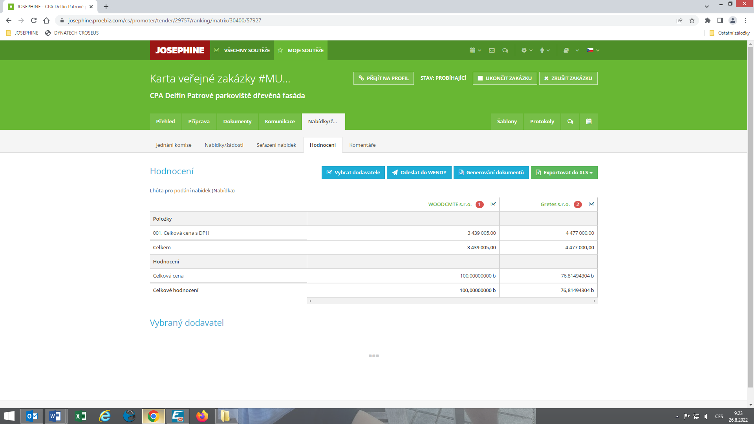

posouzení prokázání způsobilosti, kvalifikace a ostatních požadavků zadavatele

1. Seznam dokladů

Seznam dokladů, které zadavatel požadoval prokázat:
Profesní způsobilost, Technickou kvalifikaci, Návrh smlouvy o dílo, Položkový rozpočet, Krycí list

2. Údaje rozhodné pro prokázání splnění – 23.08.2022

Nabídka č. 1
Obchodní jméno: | Gretes s.r.o.
Sídlo: | Kudlovice 107, 687 03 Babice
IČ: | 26235366
Profesní způsobilost: | neposuzováno
Technická kvalifikace: | neposuzováno
Ostatní požadavky zadavatele: | neposuzováno
Komise nabídku vyřadila: | NE
Důvod vyřazení nabídky: | -

Nabídka č. 2
Obchodní jméno: | WOODCMTE s.r.o.
Sídlo: | Bílovice 519, 687 12 Bílovice
IČ: | 28335074
Profesní způsobilost: | NE  Dodavatel ve své nabídce nepředložil profesní způsobilost. Byl vyzván k doplnění nabídky v termínu do 26.08.2022 do 09:00 hodin
Technická kvalifikace: | NE  Dodavatel ve své nabídce nepředložil technickou kvalifikaci. Byl vyzván k doplnění nabídky v termínu do 26.08.2022 do 09:00 hodin
Ostatní požadavky zadavatele: | NE  Dodavatel ve své nabídce nepředložil smlouvu o dílo a položkový rozpočet tak, jak požadoval zadavatel. Byl vyzván k doplnění nabídky v termínu do 26.08.2022 do 09:00 hodin
Komise nabídku vyřadila: | NE
Důvod vyřazení nabídky: | -

2. Údaje rozhodné pro prokázání splnění – 26.08.2022

Nabídka č. 2
Obchodní jméno: | WOODCMTE s.r.o.
Sídlo: | Bílovice 519, 687 12 Bílovice
IČ: | 28335074
Profesní způsobilost: | ANO  Dodavatel v požadovaném termínu a v pořádku doručil doplnění.
Technická kvalifikace: | ANO  Dodavatel v požadovaném termínu a v pořádku doručil doplnění.
Ostatní požadavky zadavatele: | ANO  Dodavatel v požadovaném termínu a v pořádku doručil doplnění.
Komise nabídku vyřadila: | NE
Důvod vyřazení nabídky: | -

konečná zpráva o hodnocení nabídek

Vítězným dodavatelem byl komisí pro posouzení a hodnocení nabídek ustanoven dodavatel:

Podaná nabídka č.: | 2.
Obchodní jméno: | WOODCMTE s.r.o.
Hodnocené údaje: | 3.439.005 Kč s DPH

jména a podpisy členů komise, kteří provedli posouzení a hodnocení nabídek podaných elektronicky

Členové komise: |  | Podpisy:
1. | Ing. Ferdinand Kubáník
2. | Mgr. Vlastimil Šmíd
3. | Ing. Robert Vráblík
4. | Ing. Dagmar Braunerová
5. | Bc. Patrik Novák

V Uherském Brodě dne 30.08.2022

